MATEMATİK TESTİ

**5)**

**1)**

**Yandaki şekilde kaç tane üçgen vardır**?

1. **HECE B) MAÇ C) YAKA**
2. **6 B) 5 C) 4**

**6)**

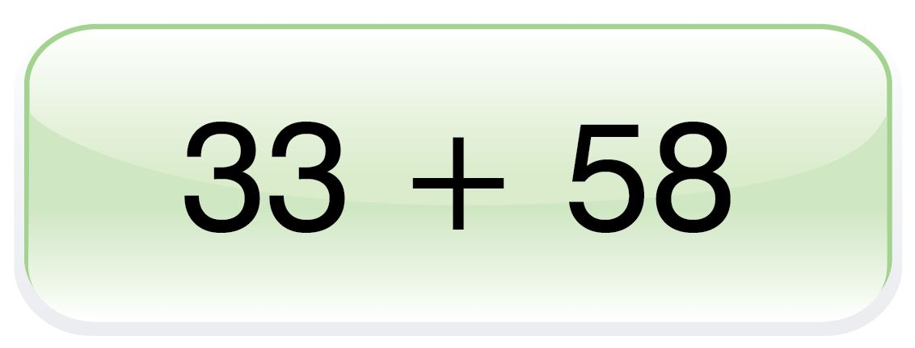

**Yukarıdaki toplama işleminin gerçek sonucu tahmini sonucundan kaç fazladır?**

**2)**

1. **2 eksiktir**
2. **1 fazladır**
3. **1 eksiktir**
4. **4 B) 8 C) 12**

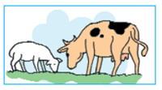

**7)**

**3)**

Bir çiftlikte 32 inek, ineklerden 8 fazla kuzu vardır. **Çiftlikte toplam kaç hayvan vardır?**

1. **40 B) 64 C) 72**

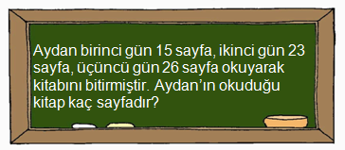

**4)**

**Tahtada yazan soruyu hangi öğrenci doğru cevaplamıştır?**

1. **B) C)**

http://www.okulistik.com/qimage/tr/325651/mat2_KT546_3A.pnghttp://www.okulistik.com/qimage/tr/325651/mat2_KT546_3B.pnghttp://www.okulistik.com/qimage/tr/325651/mat2_KT546_3C.png

**Aşağıdaki kelimelerden hangisinde bulunan her harfin simetriği vardır?**

**Vücut sağlığımız açısından haftada 2 defa banyo yapmalıyız.**



**Yukarıdaki bilgilere göre 1 ayda kaç defa banyo yapmış oluruz?**

Caner karton kullanarak küp yapıyor. Küpün her yüzeyine 1 ‘den başlayarak rakam yazıyor.



**8)**

Mine Sedat

1. Ocak temmuz
2. Temmuz ocak
3. Mayıs şubat

**Yukarıdaki bilgilere göre Sedat ve Mine hangi aylarda doğmuştur?**



1. **4 B) 5 C) 6**

**Caner en son hangi rakamı yazar?**

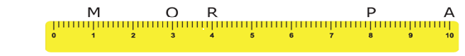

**13)**

**9)**

**Yukarıdaki M,O,R,P ve A noktaları ile ilgili aşağıdaki bilgilerden hangisi yanlıştır?**

1. **O ve P noktaları arası 4 santimetredir.**
2. **M ve R noktaları arası 3 santimetredir.**
3. **R ve A noktaları arası 6 santimetredir.**

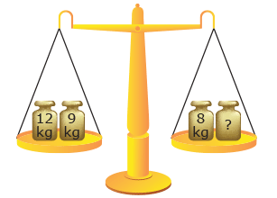

**14)**

**10)**

**Yukarıdaki terazi dengede olduğuna göre ? olan yere kaç kg gelmelidir?**

1. **18 B) 16 C) 13**

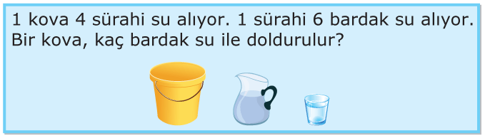

**15)**

**11)**

1. **24 B) 26 C) 28**

http://v214.morpakampus.com/Files/S/A/2m3t2tuss14a.gifhttp://v214.morpakampus.com/Files/S/B/2m3t2tuss14b.gifhttp://v214.morpakampus.com/Files/S/C/2m3t2tuss14c.gif

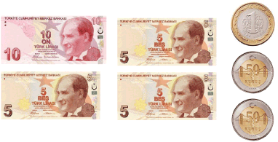

1. **B) C)**

**Emir’in kumbarasından çıkan paralar yukarıda verilmiştir. Buna göre kumbaradan kaç lira çıkmıştır?**

**12)**

1. **26 B) 27 C) 28**

Sabah 7:00 ‘da uyandım.



**BÜŞRA**

**Yukarıdaki konuşmayı yapan Büşra 9 saat uyuduğuna göre gece saat kaçta yatmıştır?**

1. **21:00 B) 22:00 C) 23:00**
2. **61 B) 51 C) 70**

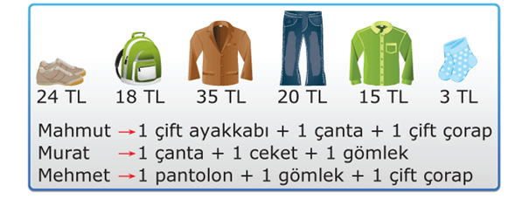

**16)**

**Adalar vapuru 86 yolcu ile hareket etti. Heybeliada ‘da 42 yolcuindi, 17 yolcu bindi. Vapur kaç yolcu ile yola devam etti?**



**Yukarıdaki geometrik cisimlerden hangileriyle dikdörtgen çizilebilir?**

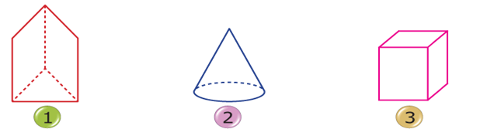

1. **Mahmut B) Murat C) Mehmet**

**En fazlaharcamayı hangi çocuk yapmıştır?**